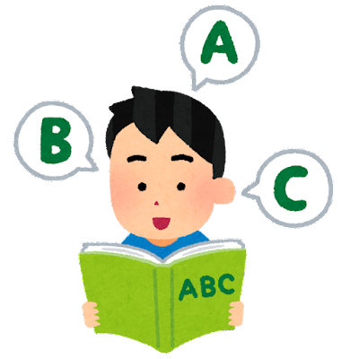

留萌市では、公益財団法人日本英語検定協会が実施する英語検定の受検機会を確保し、生徒の英語力や学習意欲の向上を図ることを目的として、検定料の半額を補助します。

**●対象者**

実用英語技能検定の受検申込みをした留萌市立中学校（留萌中学校、港南中学校）に在籍する生徒

**●申請手続き**

**●注意**

・保護者は学校に委任状を提出し、学校から教育委員会に申請を行います。

・受検料は保護者でお支払いいただき、受検後に学校から検定料の半額が振り込まれます。

・補助の対象は令和６年度に受検したものに限り、年度をさかのぼっての申請はできません。

**Ｌｅｔ’ｓ ｔｒｙ 英検！**

**【保護者⇒学校へ提出】**

**〇留萌市英語検定料補助金交付申請等に係る委任状**

**〇実用英語技能検定の受験申込書類**

**【学校⇒教育委員会へ提出】**

**〇受検前：申請書、受検申込書の写し、受検者名簿の写し、委任状**

**〇受検後：実績報告書、検定料の支払いが証明できる書類（検定料の領収書等）の写し**

留萌市教育委員会 　　　　Tel:0164-42-3006

教育政策課 教育推進係　　E-mail：gakkoukyouiku@e-rumoi.jp

**【学校⇒保護者へ納付】**

**〇学校から保護者へ検定料の半額を納付**

**【教育委員会⇒学校へ納付】**

**〇書類審査後に教育委員会から学校へ検定料の半額を納付**

**英検を半額で受検できます！！**